MG2001 |  | Столик с пеньками детский
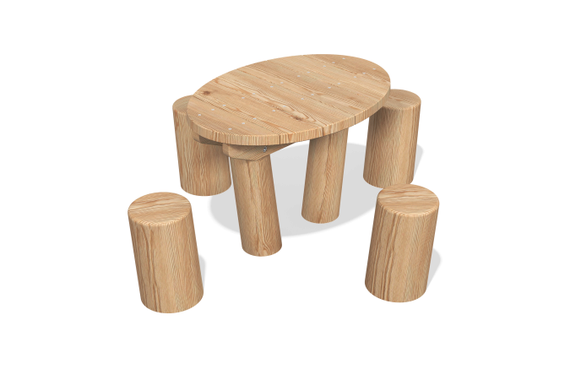

Размеры, мм: | 1508x1508x500 | Вес, кг: | 71.32
Характеристики материалов
Материалы: оцилиндрованный брус хвойных пород, строганая доска из сосны.
Столик с пеньками представляет собой 4 пенька из бруса хвойных пород диаметром 200 мм, а также столика. Столешница столика изготовлена из строганых сосновых досок и установлена на двух опорных столбах из оцилиндрованный брус лиственницы диаметром 140 мм.
Комплектация: столик - 1 шт., пеньки - 4 шт.

